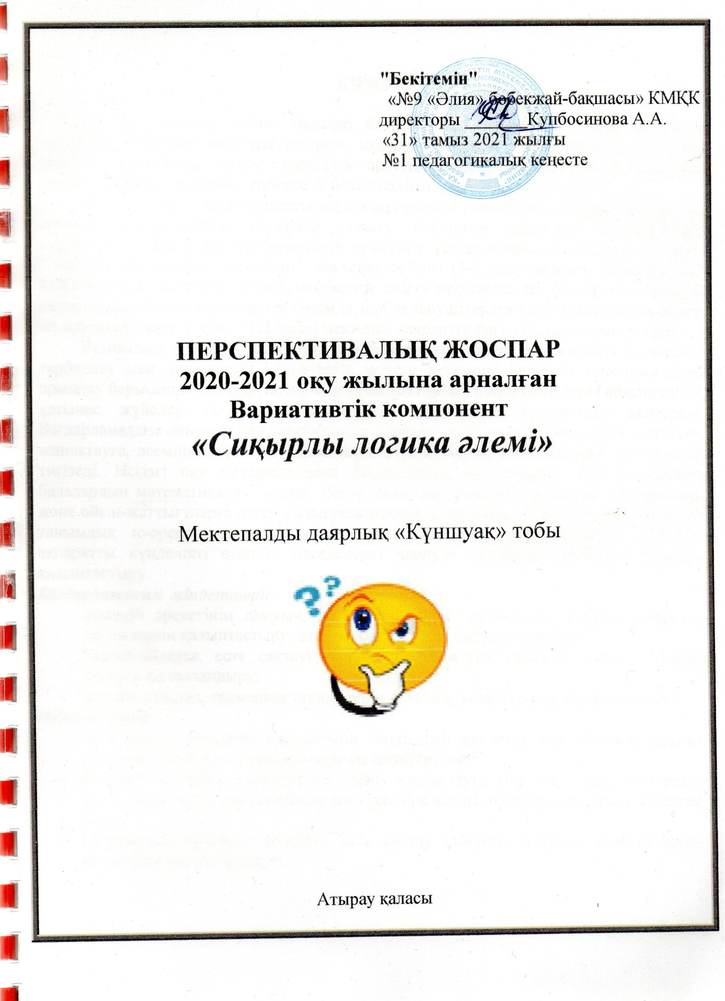

 | Сабақтың тақырыбы | Мақсаты, материалы | Сағат саны
1. | «Заттарды тасымалдау» | Мақсаты: Балаларға түрлі заттарды тасымалдауды үйрету.  Жанама мақсаты: Зейін тұрақтандыру, қимыл-қозғалысты үйлестіру.  Материал: Керамикалық табақ. | 1
2. | «Орындықты тасымалдау» | Мақсаты: Орындықты жәй және ұқыпты тасымалдауды үйрету.  Жанама мақсаты: Зейін тұрақтандыру, қимыл-қозғалысты үйлестіру.  Материал: Орындық. | 1
3. | «Кілемшені бүктеу» | Мақсаты: Кілемшені жаюға және бүктеуге үйрету.  Жанама мақсаты: Қимыл-қозғалысты, дербестікті дамыту.  Материал: Тұғырықтағы кілемше. (Кілемшелер ковролиннен, қалың драптан тігілген болуы керек. Тұғырықта балалардың санына байланысты бес немесе алты кілемше болуы мүмкін). | 1
4. | «Майлықты бүктеу» | Мақсаты: Майлықты жаюға және бүктеуге үйрету.  Жанама мақсаты: Қағазды, киімді жаюға және бүктеуге даярлау. Ұсақ моториканы, зейінді дамыту.  Материал: Шыттан немесе леннан тігілген бес майлық, пішіні 30x30см немесе 25x25см. Майлықта бүктейтін сызықтар қарама-қарсы кестемен немесе қарындашпен сызылған. Майлық тартабақтың үстінде нақты тәртіппен бірінің үстінде бірі қойылған. | 1
ҚАЗАН
1. | «Қасықпен толтыру» | Мақсаты: Дәнді қасықпен ұқыпты толтыруға үйрету.  Жанама мақсаты: Қимыл-қозғалысты үйлестіру, зейін тұрақтандыру, ұсақ моториканы дамыту, қолды жазуға даярлау.  Материал: Екі кесе; кесенің түсімен бірдей табақ, қасық, дән салынған кесе.  Ескерту:  1. Дән ірі болуы қажет: мысалы, балаға табақтан саусақтарымен оңай теріп алуы үшін ас бұршақ, түйе бұршақ немесе жасымық дәндері ыңғайлы. Дәннің түсі табақтың және кесенің түсіне қарама-қарсы болуы қажет.  2. Қасықтың сабын өзімізге қаратып, табақтың үстіндегі кеселердің арасына оңқай балаларға да, солақай балаларға да алуға ыңғайлы болатындай етіп қою керек. | 1
2. | «Құмырадан құмыраға аудару» | Мақсаты: Дәнді төкпей шашпай аударуды үйрету.  Жанама мақсаты: Қимыл-қозғалысты үйлестіру, зейін тұрақтандыру, ұсақ моториканы дамыту, қолды жазуға даярлау.  Материал: Себет, екі дана құмыра. Пластмасса себет. | 1
3. | «Белдікті ағыту және тағу» | Мақсаты: Балаға белдіктерді ағытуға және тағуға үйрету.  Жанама мақсаты: Дербестікті дамыту, зейін тұрақтандыру, қимыл- қозғалысты үйлестіру, ұсақ моториканы дамыту. Материал: «Жиектемедегі» белдіктер. | 1
4. | «Бант байлау» | Мақсаты: Балаға бантты байлауды және шешуді үйрету.  Жанама мақсаты: Дербестікті дамыту, зейін тұрақтандыру, қимыл- қозғалысты үйлестіру, ұсақ моториканы дамыту.  Материал: «Жиектемедегі» бант. | 1
ҚАРАША

1. | «Шаң сүрту» | Мақсаты: Балаға шаң сүртуге үйрету.  Жанама мақсаты: Қимыл-қозғалысты үйлестіру, есте сақтау қабілетін дамыту, ірі және ұсақ саусақ бұлшықеттерін дамыту, дербестікті дамыту.  Материал: Табақ, қара матадан тігілген екі майлық (трикотаждан жасалған жақсырақ болады), шашақты шаң сүрткіш. | 1
2. | «Еденді сыпыру» | Мақсаты: Балаға ұзын сапты щетканы қолдануды, еденді сыпыруға үйрету.  Материал: Еденге арналған ұзын сапты щетка, еденге арналған қалақ, еденге арналған қысқа сапты щетка, қоқыс, бор.  Ескерту:  1. Қалақ, қысқа сапты щетка, бор салынған тостаған, қоқыс салынған тостаған - осының барлығы табақтың үстінде тұр, ал табақ сөреде тұр.  2. Ұзын сапты щетка мен қалақ арнайы бөлінген орында тұр. | 1
3. | «Жемістерді жуу» | Мақсаты: Балаға көкөністер мен жемістерді жууға үйрету.  Жанама мақсаты: Қимыл-қозғалысты үйлестіру, дербестікті дамыту, зейін тұрақтандыру.  Материал: Алжапқыш, клеенка, екі тегеш, екі пластмассадан жасалған кәрзеңке, жемістер (2-3 алма), жемістерді жууға арналған щетка, шелекті және легенді жууға арналған щетка, сүрткіш, жемістерді сүртуге арналған майлық, қол сүртетін сүлгі, құмыра, шелек, еден жууға арналған сүрткіш. | 1
4. | «Бау өткізу» | Мақсаты: Балаға бау байлауға және оны шешуге үйрету.  Жанама мақсаты: Ұсақ моториканы дамыту, қимыл-қозғалысты үйлестіру, дербестікті дамыту.  Материал: «Жиектемедегі» бау. | 1
ЖЕЛТОҚСАН
1. | «Шыртылдақ» (кнопка) | Мақсаты: Балаға шыртылдақты ағытып және тағып үйрету.  Жанама мақсаты: Ұсақ моториканы дамыту, зейін тұрақтандыру, дербестікті дамыту, қимыл-қозғалысты үйлестіру.  Материал: Көлемі 30x30см ағаштан жасалған рама, рамаға екі бөліктен тұратын былғары мата немесе леннан тігілген мата керілген. Оның біреуінде шыртылдақтың бес астыңғы қадауышысы орналасқан, екіншісінде үстіңгі қуыс шыртылдақ орналасқан. | 1
2. | «Сыдыртпаны ашу және тағу» | Мақсаты: Балаға сыдыртпаны ашып және жабуға үйрету.  Жанама мақсаты: Ұсақ моториканы дамыту, зейін тұрақтандыру, дербестікті дамыту, қимыл-қозғалысты үйлестіру.  Материал: Жиектемелі сыдыртпа. | 1
3. | «Түймелі рама» | Мақсаты: Түймелерді ағытып және тағып (салып) үйрету.  Жанама мақсаты: Ұсақ моториканы дамыту, зейін тұрақтандыру, дербестікті дамыту.  Материал: Көлемі 30x30см ағаштан жасалған рама, рамаға екі бөліктен тұратын мата керілген. Оның біреуінде көлденеңнен бес ілмек кесілген, екіншісінде диаметрі екі сантиметрде бес ілгек тігілген. Матаның үстіндегі ілгектер анық көрінетіндей және жұмыс барысында балалардың саусақтары жылжып кетпестей етіп, жиектерінің кемершесі бар түймелер болуы қажет. | 1
4. | «Аяқ киімді тазарту» | Мақсаты: Балаға аяқ киімді тазартуға үйрету.  Материал: Клеенка, балаға және мұғалімге арналған алжапқыштар, бір жұп аяқ киім, батпақ тазартуға арналған щётка, крем салынған ыдыс, кремді жағуға арналған щетка, жылтыратуға арналған ысқыш, қоқыстарға арналған екі қағаз майлық, әшекейлер салуға арналған тостаған, клеенканы сүртуге арналған шүберек. | 1
ҚАҢТАР

1. | «Ыдыс-аяқты жуу» | Мақсаты: Балаға ыдыс-аяқ жууға үйрету.  Жанама мақсаты: Қимыл-қозғалысты үйлестіру.  Материал: Клеенка, балаға арналған алжапқыш, екі тегеш, лас ыдыс-аяқтарға арналған кәрзеңке н/е тостаған, таза ыдыс-аяққа арналған кептіргіш, сабынсалғыштағы сабын, сабынсалғыштың қақпағына салынған ыдыс жууға арналған ысқыш, құмыра, әшекей бұйымдар салатын тостаған, қол сүртетін сүлгі, үстел сүртуге арналған шүберек, шелек, еден жуатын шүберек, шелек жууға арналған щетка,«лас» ыдыс-аяқ | 1
2. | «Үстелді жуу» | Мақсаты: Балаға үстелді жууға үйрету.  Жанама мақсаты: Қимыл-қозғалысты үйлестіру, зейін тұрақтандыру.  Материал: Клеенка, екі тегеш, сабынсал-ғыштағы сабын, сабынсалғышқа н/е оның қақпағына салынған үстел жууға арналған щетка, ысқыш, екі шүберек, шелек, шелек жууға арн. щетка, еден жууға арн. шүберек, балаға ж/е мұғалімге арналған алжапқыш. | 1
3. | «Киім-кешектерді жуу» | Тікелей мақсаты: Балаға киім-кешектерді жууға үйрету.  Жанама мақсаты: Қимыл-қозғалысты үйлестіру, зейін тұрақтандыру.  Материал: Екі леген, сабынсалғыштағы сабын, кір киімдерге арналған кәрзеңке, таза киімдерге арналған кәрзеңке, әшекейлерді салуға арналған тостаған, сабынсалғыштағы леген жуатын щетка, үстел сүртетін сүрткіш, шелек, еден жуатын шүберек, шелекке арналған щетка, қыстырғыштар, клеенка. Қол сүртетін сүлгі. | 1
4. | «Киімдерді үтіктеу» | Мақсаты: Балаға киім-кешектерді үтіктеуге үйрету.  Жанама мақсаты: Қимыл-қозғалысты үйлестіру, зейін, есте сақтау қабілетін тұрақтандыру.  Материал: Үтік, үтікке арналған тұғырығы бар тегістеуіш тақтасы (үтік астына тақта), үтіктелмеген шүберектер, екі кәрзеңке: қыртыс және үтіктелген киімдерге арналған. | 1
АҚПАН

1. | «Сыдырма ілгек» | Мақсаты: Балаға «сырмалы» құлыпты ағытып және тағып үйрету.  Жанама мақсаты: Зейін тұрақтандыру, қимыл-қозғалысты үйлестіру; ұсақ моториканы дамыту; дербестікті дамыту.  Материал: «Жиектемедегі» сыдырма ілгек. | 1
2. | «Түйреуіш тағу» | Мақсаты: Пайдалануға, оларды түйреуге (тағуға) және ағытуға үйрену.  Жанама мақсаты: Қимыл-қозғалысты үйлестіру, ұсақ моториканы дамыту, дербестікті дамыту.  Материал: Дөңгелек үстел, мата және түйреуіш. | 1
3. | «Көлемді денелер» | Мақсаты: Геометриялық көлемдермен таныстыру, математикалық ұғымдарды білуге дайындау, көлеміне қарай формасын табу.  Жанама мақсаты: Қол моторикасын көру қабілетін дамыту.  Қызығушылығы: Қалдырамыз-аламыз. | 1
4. | «Майлықты бүктеу» | Мақсаты: Майлықтарды бүктеуге, ашуға үйрету.  Жанама мақсаты: Қолдың қимылын қалыптастыру, көзді тұрақтандыру, ынтасын шоғырландыру, пішіндердің атауын бекіту.  Керекті құралдар: 5 майлық 20*20см, поднос, пішіні төртбұрышты, арнайы тігісімен, пішінін бұзбайтын мата (қатты), бір түсті, сызығы көріну керек.  Қызығушылығы: Сызық иілістері. | 1
НАУРЫЗ

1. | «Қол жуу» | Мақсаты: Балаға қол жууға үйрету. Жанама мақсаты: Қимыл-қозғалысты үйлестіру, зейін тұрақтандыру.  Материал: Клеёнка, бір леген, құмыра, сабыны бар сабынсалғыш, тырнаққа арналған щётка, әшекейлерді салуға арналған тостаған, қолға жағатын крем, легенді жууға арналған щётка, балаға арналған алжапқыш, қол сүртетін сүлгі, үстел үстін сүртуге және су тамшысын сорып алуға арналған шүберек, шелек, шелекті жууға арналған ұзын сапты щётка, еден сүртетін шүберек.  Ескерту:  1. Барлық бұйымдар бір түсті болуы қажет.  2. Бірінші көріністе жаттығу барысында қолданылатын тырнаққа арналған щётка мен қолға жағатын кремді шығармауға болады. | 1
2. | «Губкамен жұмыс» | Мақсаты: Балаға губкамен жұмыс жасауды үйрету.  Жанама мақсаты: Қимыл-қозғалысты үйлестіру, дербестікті дамыту, зейін тұрақтандыру.  Материал: Алжапқыш, клеенка, көлемді губка, екі табақша ыдыс, құмыра, су, поднос. | 1
3. | «Гүлшоқтарды құрастыру» | Мақсаты: Балаға гүлшоқтарды құрастыруға үйрету.  Жанама мақсаты: Есте сақтау қабілетін дамыту, қимыл-қозғалысты үйлестіру, өнерге деген көзқарасқа тәрбиелеу.  Материал: Үстелге жаятын клеенка, гүлдерге арналған кәрзеңке, леген, үлкен құмыра, екі қағаз майлық, мүмкіндігінше, тұғырығы бар қайшылар, сүртуге арналған шүберектер, кішкентай құмыра, үш-төрт гүлсауыт, балаға және мұғалімге арналған алжапқыштар, шелек, еден сүртетін шүберек, леген мен шелекке арналған щетка. | 1
4. | «Қуыршақты жуындыру» | Мақсаты: Балаға қуыршақты жуындыруға үйрету.  Жанама мақсаты: Қимыл-қозғалысты үйлестіру, зейін тұрақтандыру.  Материал: Шашы жоқ қуыршақ қажет, қуыршақты сүртуге арналған орамал, қуыршаққа арналған кереует,үстел үстіне жабуға арналған клеёнка, бір леген, құмыра, сабыны бар сабынсалғыш, әшекейлерді салуға арналған тостаған, легенді жууға арналған щётка, балаға арналған алжапқыш, қол сүртетін сүлгі, үстел үстін сүртуге және су тамшысын сорып алуға арналған шүберек, шелек, шелекті жууға арналған ұзын сапты щётка, еден сүртетін шүберек.  Ескерту:  1. Барлық бұйымдар бір түсті болуы қажет. | 1
СӘУІР

1. | «Үй жануарлары» | Мақсаты: Баланы үй жануарларының түрлерімен таныстыру, атап көрсетуді үйрету.  Жанама мақсаты: Байланыстырып сөйлеу дағдаларын дамыту, еске сақтау қабілетін дамыту. Ұсақ моториканы дамыту, зейін тұрақтандыру, дербестікті дамыту.  Материал: Себеттегі үй жануарлары (жылқы, сиыр, қой, шошқа); 3 сатылы оқу. | 1
2. | «Сан және чипсылар» | Мақсаты: Геометриялық фигураларды білу.  Жанама мақсаты: Қол моторикасын көру қабілетін дамыту.  Материал: Ағаш комод, 6 сырғылалы поднос және рамка вкладыштарымен. | 1
3. | «Пішіндер тапсырмалары» | Мақсаты: Сан және саны, жұпты және жұпсыз, 1-ден 10-ға дейінгі сандарды қойып шығу. Соған сәйкес санмен санын орналастыру, жұпты және жұпсыздықты анықтау.  Жанама мақсаты: Сауақпен жылжыту, ұсақ моторика.  Керекті құралдар: Қорапшадағы қызыл түсті сандар мен чипсылар. | 1
4. | «Сырмалы терезе» | Мақсаты: Сырманы ашып-жабуға үйрету.  Жанама мақсаты: Саусақ моторикасын дамыту, егемендігін нығайту.  Керекті құралдар: Ағаштан жасалған екі бөліктен тұратын терезе (рамка).  Ерекше қызығушылығы: Сырмалы терезенің тістерін беттестіріп салу. | 1
МАМЫР
1. | «Алма кесу» | Мақсаты: Балаға алма кесуді үйрету.  Жанама мақсаты: Қимыл-қозғалысты үйлестіру, дербестікті дамыту, зейін тұрақтандыру.  Материал: алжапқыш, клеенка, алма кесетін құрал, тәрелке, пышақ, тақтайша, майлық, жемістер (2-3 алма), қол сүртетін сүлгі. | 1
2. | «Жұмыртқа кесу» | Мақсаты: Балаға жұмыртқа кесуді үйрету.  Жанама мақсаты: Қимыл-қозғалысты үйлестіру, дербестікті дамыту, зейін тұрақтандыру.  Материал: Алжапқыш, клеенка, жұмыртқа кесетін құрал, тәрелке, пышақ, тақтайша, майлық, жұмыртқа (2-3 дана), қол сүртетін сүлгі. | 1
3. | «Апельсиннің шырынын сығу» | Мақсаты: Балаға апельсиннің шырынын сығуды үйрету.  Жанама мақсаты: Қимыл-қозғалысты үйлестіру, дербестікті дамыту, зейін тұрақтандыру.  Материал: Алжапқыш, клеенка, апельсин сығатын құрал, тәрелке, стакан, пышақ, тақтайша, майлық жемістер (2-3 апельсин), қол сүртетін сүлгі. | 1
4. | «Салат дайындау» | Мақсаты: Балаға салат дайындауды үйрету.  Жанама мақсаты: Қимыл-қозғалысты үйлестіру, дербестікті дамыту, зейін тұрақтандыру.  Материал: Алжапқыш, клеенка, табақша, тәрелке, пышақ, тақтайша, қасық, шанышқы, майлық, көкөністер (2-3 дана ), қол сүртетін сүлгі. | 1
Барлығы: |  |  | 36 сағат

